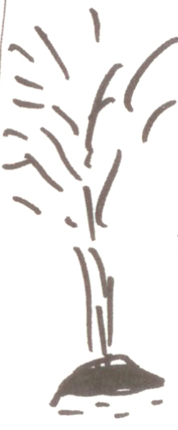 三年 班 號 姓名：
◎作者： ◎譯者： ◎繪者： ◎出版社：
超級金頭腦
1.生活在非洲的長頸鹿為什麼會想寫信？
因為他很無聊 因為他很缺錢 因為他想請朋友到家裡開生日派對
因為他需要一個了解他的好朋友 因為他想交朋友 因為他想找工作
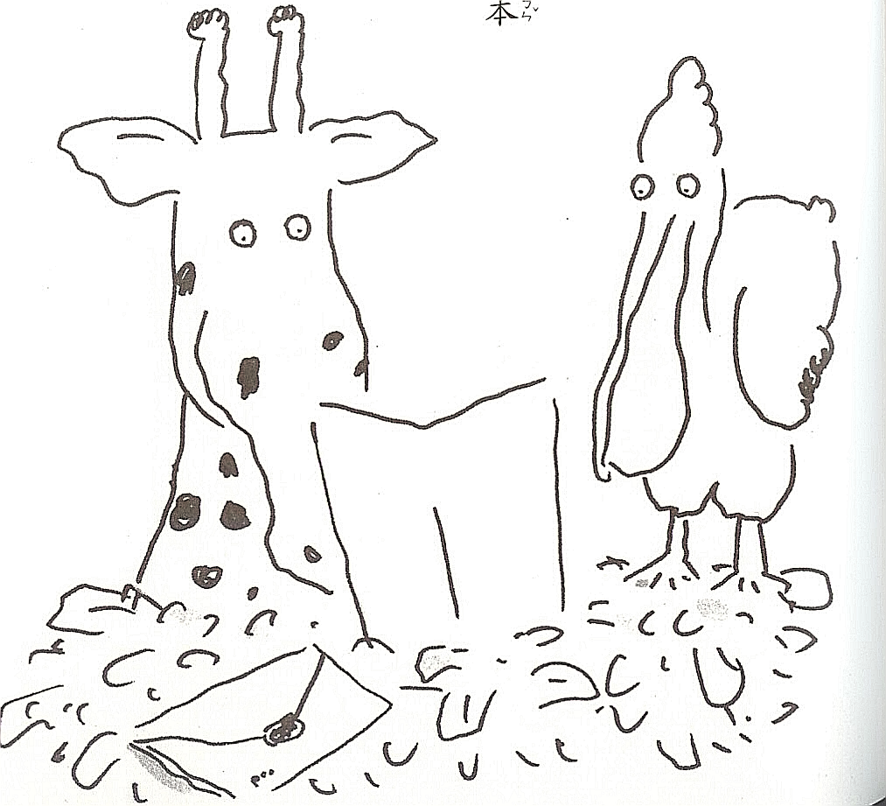
2.是誰收到了長頸鹿寫好的這輩子的第一封信，還回信給他？
鵜鶘 鸛鳥 企鵝 蛇 海豹 鯨老師 長頸鹿的女朋友

3.故事中長頸鹿能交到朋友是哪二種動物當郵差幫的忙？
海豹 企鵝 蛇 鵜鶘 斑馬 鯨魚 鸛鳥

4.長頸鹿有很長的脖子，但是有哪些多動物是看不出他們的脖子到底在哪裡？
鯨魚 海豹 斑馬 企鵝 鸛鳥 蛇 鵜鶘 白鷺鷥

5.長頸鹿打算打扮成什麼模樣去鯨岬和企鵝朋友見面？
打扮成斑馬的模樣 打扮成蛇的模樣 打扮成鵜鶘的模樣 打扮成企鵝的模樣

6.下面哪些敘述是對的？
海的顏色在早晨和傍晚時不會改變 裝水的桶子很奇妙，會把海水變成各種不同的顏色
把海水舀到水桶裡是透明的 夜裡的海的顏色和白天不一樣
海的顏色會變化是因為太陽的光線造成的 海在晴朗的白天是藍色的

7.因為長頸鹿很無聊想寫信，最後讓誰變成了好朋友？
海豹和鵜鶘 鵜鶘和長頸鹿 鯨老師和長頸鹿 長頸鹿和企鵝
給鯨老師的信
請你回一封信給退休後的鯨老師吧！

這是退休後的鯨老師寫給你的信
給住在水平線那一邊的你：
我是住在鯨岬的鯨，整個身體幾乎都是腦袋，所以，大家都說我腦袋大、很聰明。請跟我聊聊有關你的事吧。
鯨岬的鯨

地理探索
請先從地圖上找出長頸鹿和企鵝的家；再找出三個國家和台灣彼此隔著海洋、遙遙相望。
1.( ) 2.( ) 3.( )

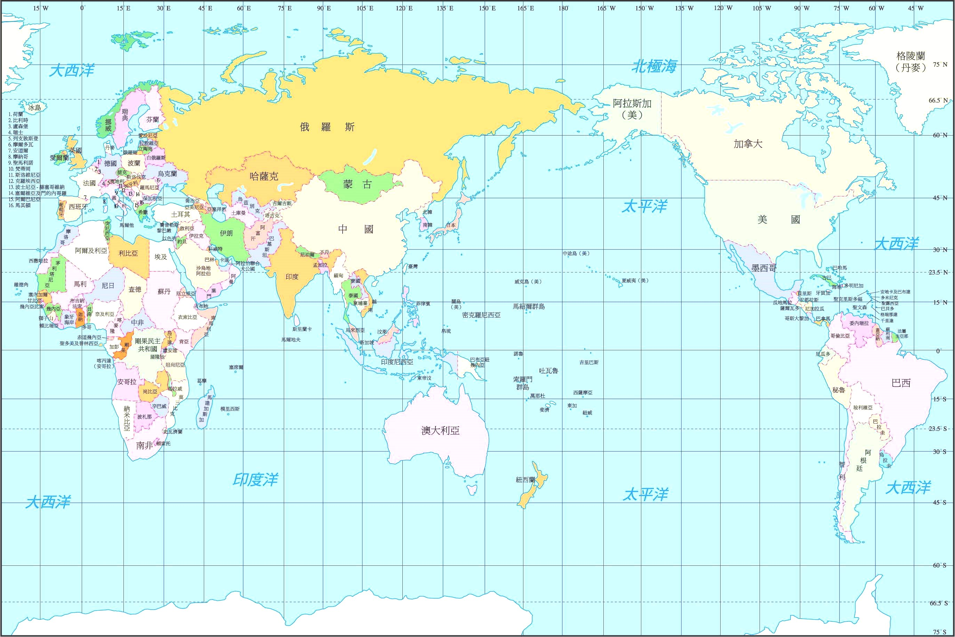

我的「瓶中信」
知道「瓶中信」的故事之後，請你也寫一封打算放進瓶子裡、讓大海幫你傳遞給彼岸消息的「瓶中信」吧！


